D.R. DE APOIO AO INVESTIMENTO E À COMPETITIVIDADE

Aviso n.º 64/2011 de 13 de Abril de 2011

Faz-se público, nos termos e para os efeitos do estabelecido no n.º 3 do artigo 16.º do Decreto-Lei n.º 87/90, de 16 de Março, o qual aprova o regulamento de revelação e aproveitamento de recursos geotérmicos, que a Secretaria Regional da Economia pretende qualificar como recurso geotérmico o fluido captado pelo furo AC3, assim como as formações geológicas atravessadas, sito no lugar da Ferraria, cujos limites da área de ocorrência, a delimitar como área demarcada de concessão de recurso geotérmico, se indicam através das poligonais envolventes aos vértices, em coordenadas no sistema de referência Universal Transverse of Mercator WGS 1984 – Zona 26 S, localizados nos pontos seguintes:
Vértice A: M= 601100 m; P= 4191180 m
Vértice B: M= 601000 m; P= 4190555 m
Vértice C: M= 601130 m; P= 4190660 m
Vértice D: M= 601190 m; P= 4191135 m
A delimitação indicada segue a linha de costa entre os pontos A e B e a curva de nível dos 120 metros entre os pontos C e D.
Junta-se um mapa extraído da Folha n.º 27, Série M889, Edição 2-2001, da Carta Militar de Portugal do Instituto Geográfico do Exército, à escala 1:25000.
Convidam-se todos os interessados a apresentar reclamações por escrito e devidamente fundamentadas, no prazo de 30 dias a contar da data de publicação do presente aviso.
O processo está patente para consulta, dentro das horas de expediente, na Direcção Regional de Apoio ao Investimento e à competitividade, Direcção de Serviços de Comércio e Indústria, da Secretaria Regional da Economia, sita à Rua de São João, 55, 9500 Ponta Delgada, entidade para quem devem ser remetidas as reclamações.
05 de Abril de 2011. - O Director Regional, Arnaldo Machado.

Delimitação da área demarcada de concessão de recurso geotérmico da Ferraria
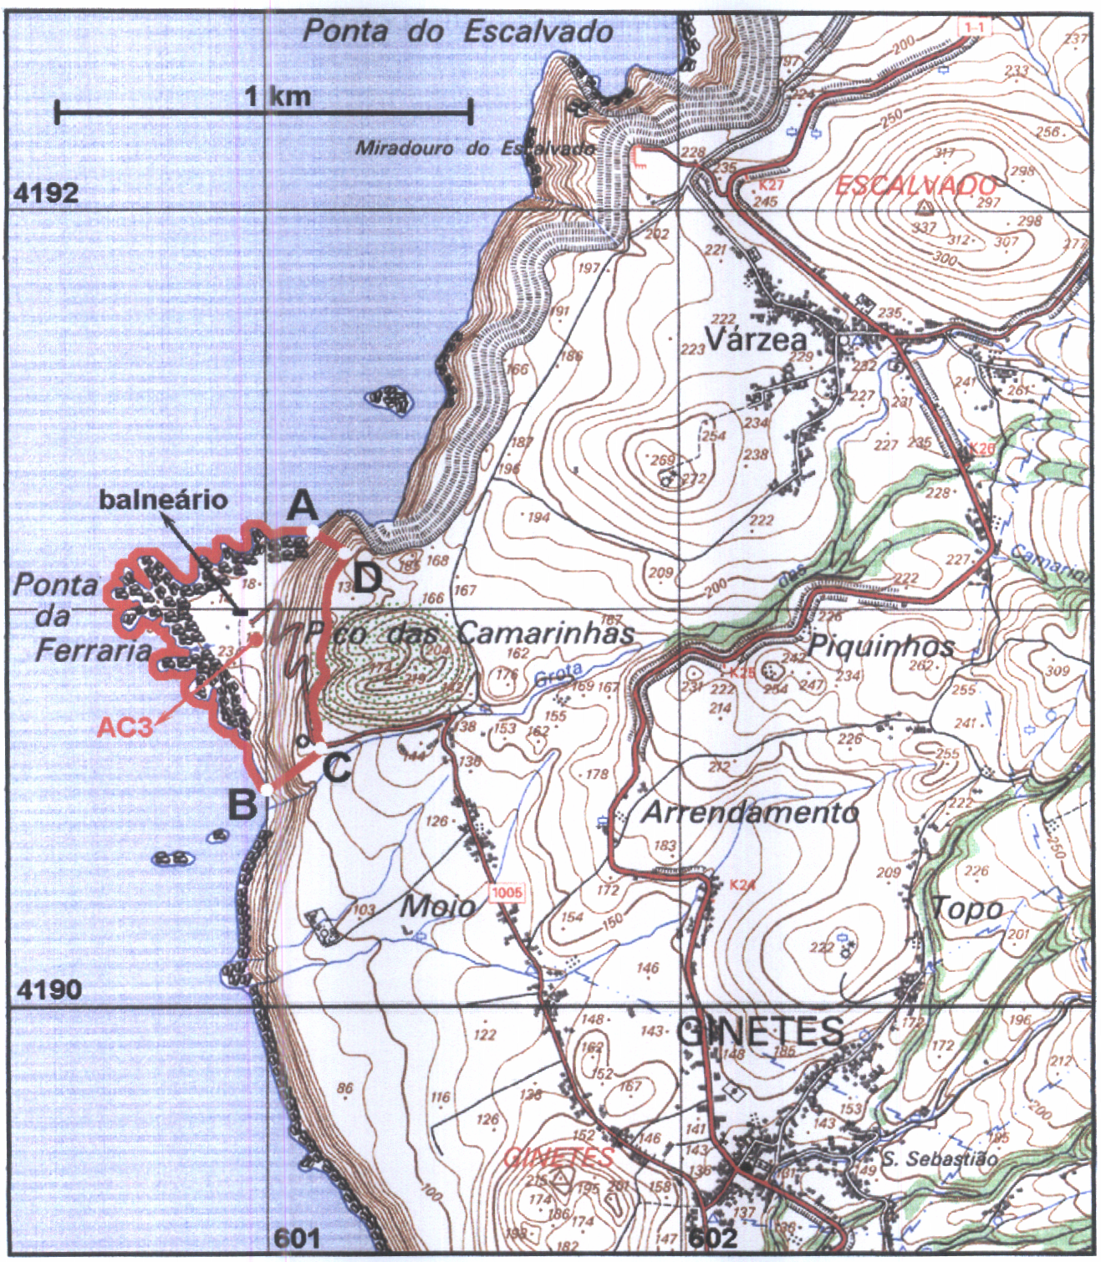
Mapa extraído da folha n.º 27, Série M889, Edição 2-2001, da Carta Militar de Portugal do Instituto Geográfico do Exército

